Министерство цифрового развития, связи и массовых коммуникаций Российской Федерации

Ордена Трудового Красного Знамени

Федеральное государственное бюджетное образовательное учреждение высшего образования

«Московский технический университет связи и информатики»

Проектная работа «Разработка веб-сайта на тему онлайн кинотеатра»

по предмету «UI/UX»

Выполнил:

студент группы БВТ2003

Готовко А.В.

Проверил:

Дворянинов Павел Владимирович

**Оглавление**

Введение 3

Цель работы 3

Выполнение работы и листинг кода 4

Демонстрация работы веб-сайта 15

Вывод 20

# Введение

В рамках задачи по UI/UX Design передо мной стояла задача — доработать и сверстать свой собственный веб-сайт, посвященный фильмам. Для этого я выбрала технологии Next.js и React Query, нацеленные на создание современного и отзывчивого пользовательского интерфейса.

Для эффективного взаимодействия с данными я использую Node.js — среду выполнения кода JavaScript, которая позволяет мне создавать серверную часть приложения и обеспечивает единый язык программирования для клиентской и серверной частей.

Проект разрабатывается в соответствии с современными стандартами веб-разработки, где React отвечает за динамическое обновление контента и взаимодействие с пользователем. Использование React позволяет мне эффективно организовывать компонентный подход, что способствует чистому и лаконичному коду. Также мною был проработан адаптивный дизайн, и самое главное красивый, понятный и нативный для пользователя, без каких-либо перегрузок страницы.

Цель работы

Основной целью проекта была визуализация данных о фильмах, полученные из API, в удобной таблице, предоставляя пользователям подробную информацию о каждом фильме. Каждая карточка фильма содержит описание, жанры, оценки, а также предоставляет возможность скачать фильм через торрент. Помимо этого, предусматривается возможность оставлять комментарии и удалять их в любой момент.

# Выполнение работы и листинг кода

Структура моего проекта состояла из модуля api, компонентов хуков, и одной страницы.

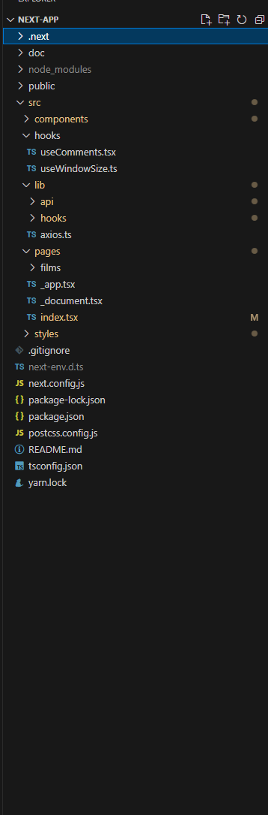

Рисунок 1 – Структура проекта

Далее на рисунках я представлю код всех компонентов, файлов, стилей, апишек и хуков моего сайта.

На самом верхнем уровне сайта (pages/index.tsx) я объявляю состояния, которые далее будут использоваться для поиска, фильтрации по жанрам и сортировки фильмов во всех карточках фильмов. Эти состояния работают как по отдельности, так и вместе.

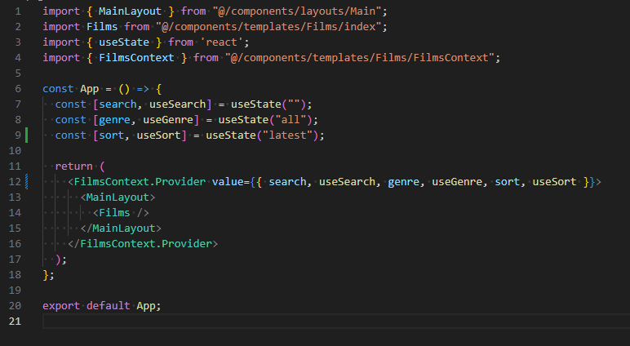

Рисунок 2 – Содержимое файла pages/index.tsx

Далее идёт содержимое (Films/index.tsx), в данном файле находится код главной страницы сайта. Я использую локальный стейт для страницы, размер страницы, а также использую контекст для использования состояний, которые были объявлены в pages/index.tsx, помимо этого объявляем локальное состояние film, для модального окна. Помимо этого объявлены хендлеры для управления поиском. Также рядом лежит файл FilmsContext.tsx, который необходим для использования стейтов поиска на главной странице. Помимо этого в данной директории находится файл index.styled.ts, в котором находится стиль данной страницы.

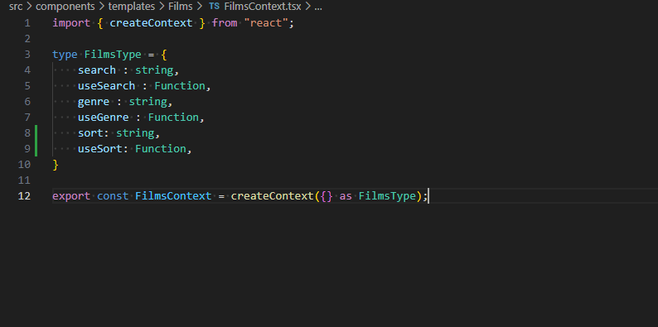

Рисунок 4 – содержимое файла FilmsContext.tsx

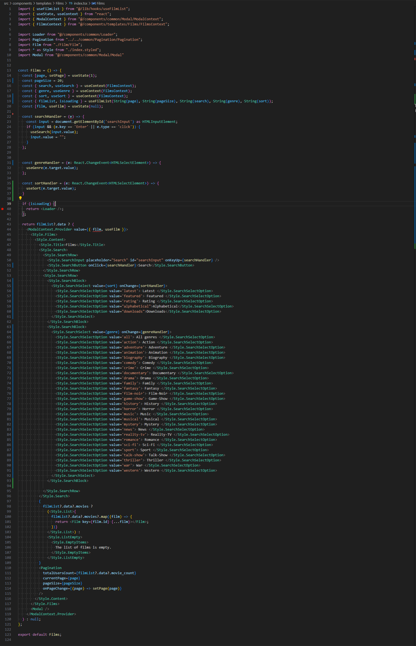

Рисунок 3 – Содержимое файла Films/index.tsx

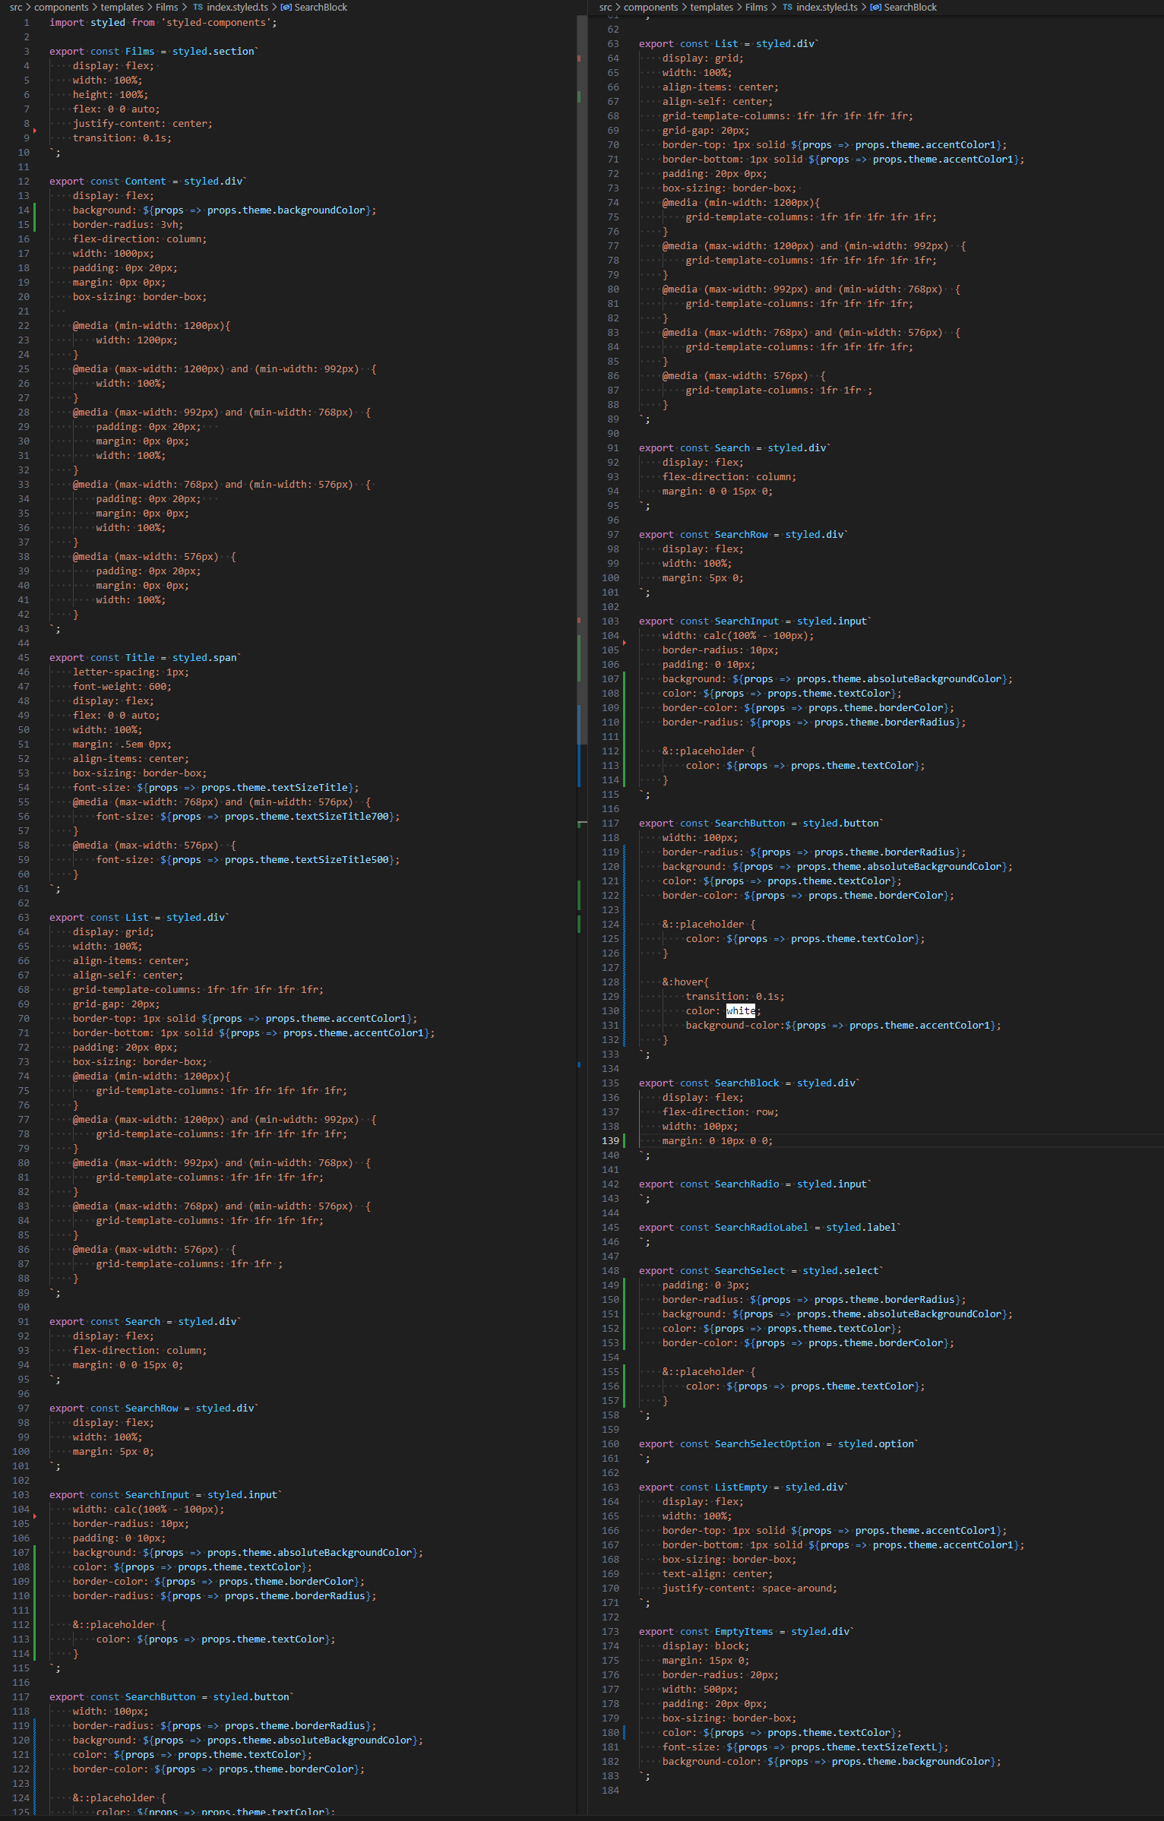

Рисунок 4 – содержимое файла index.styled.ts

Далее идут файлы карточек фильмов (Film/Film.tsx). В данном компоненте используется ModalContext, в который указывается (по нажатию на кнопку) фильм для модального окна. А также стили для них (index.styled.ts)

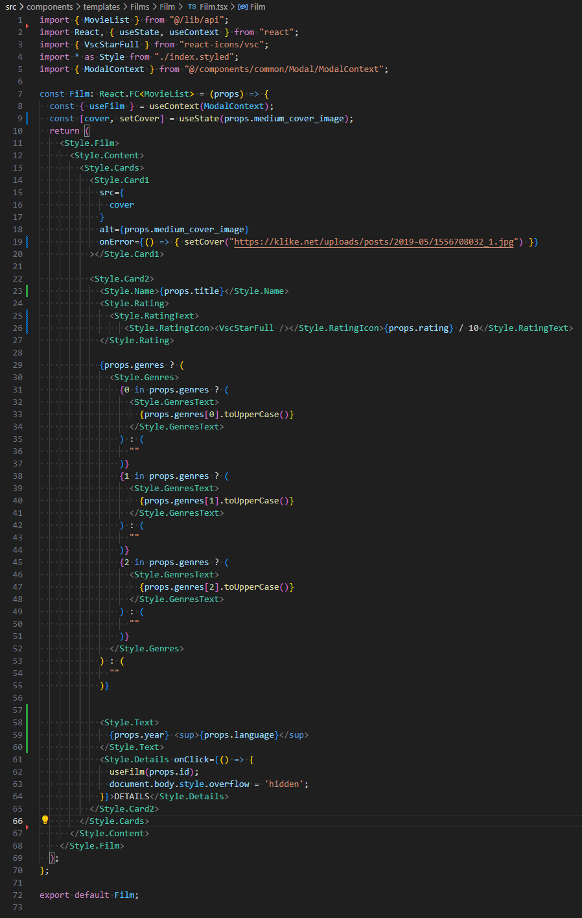

Рисунок 5 – содержимое файла Film/Film.tsx

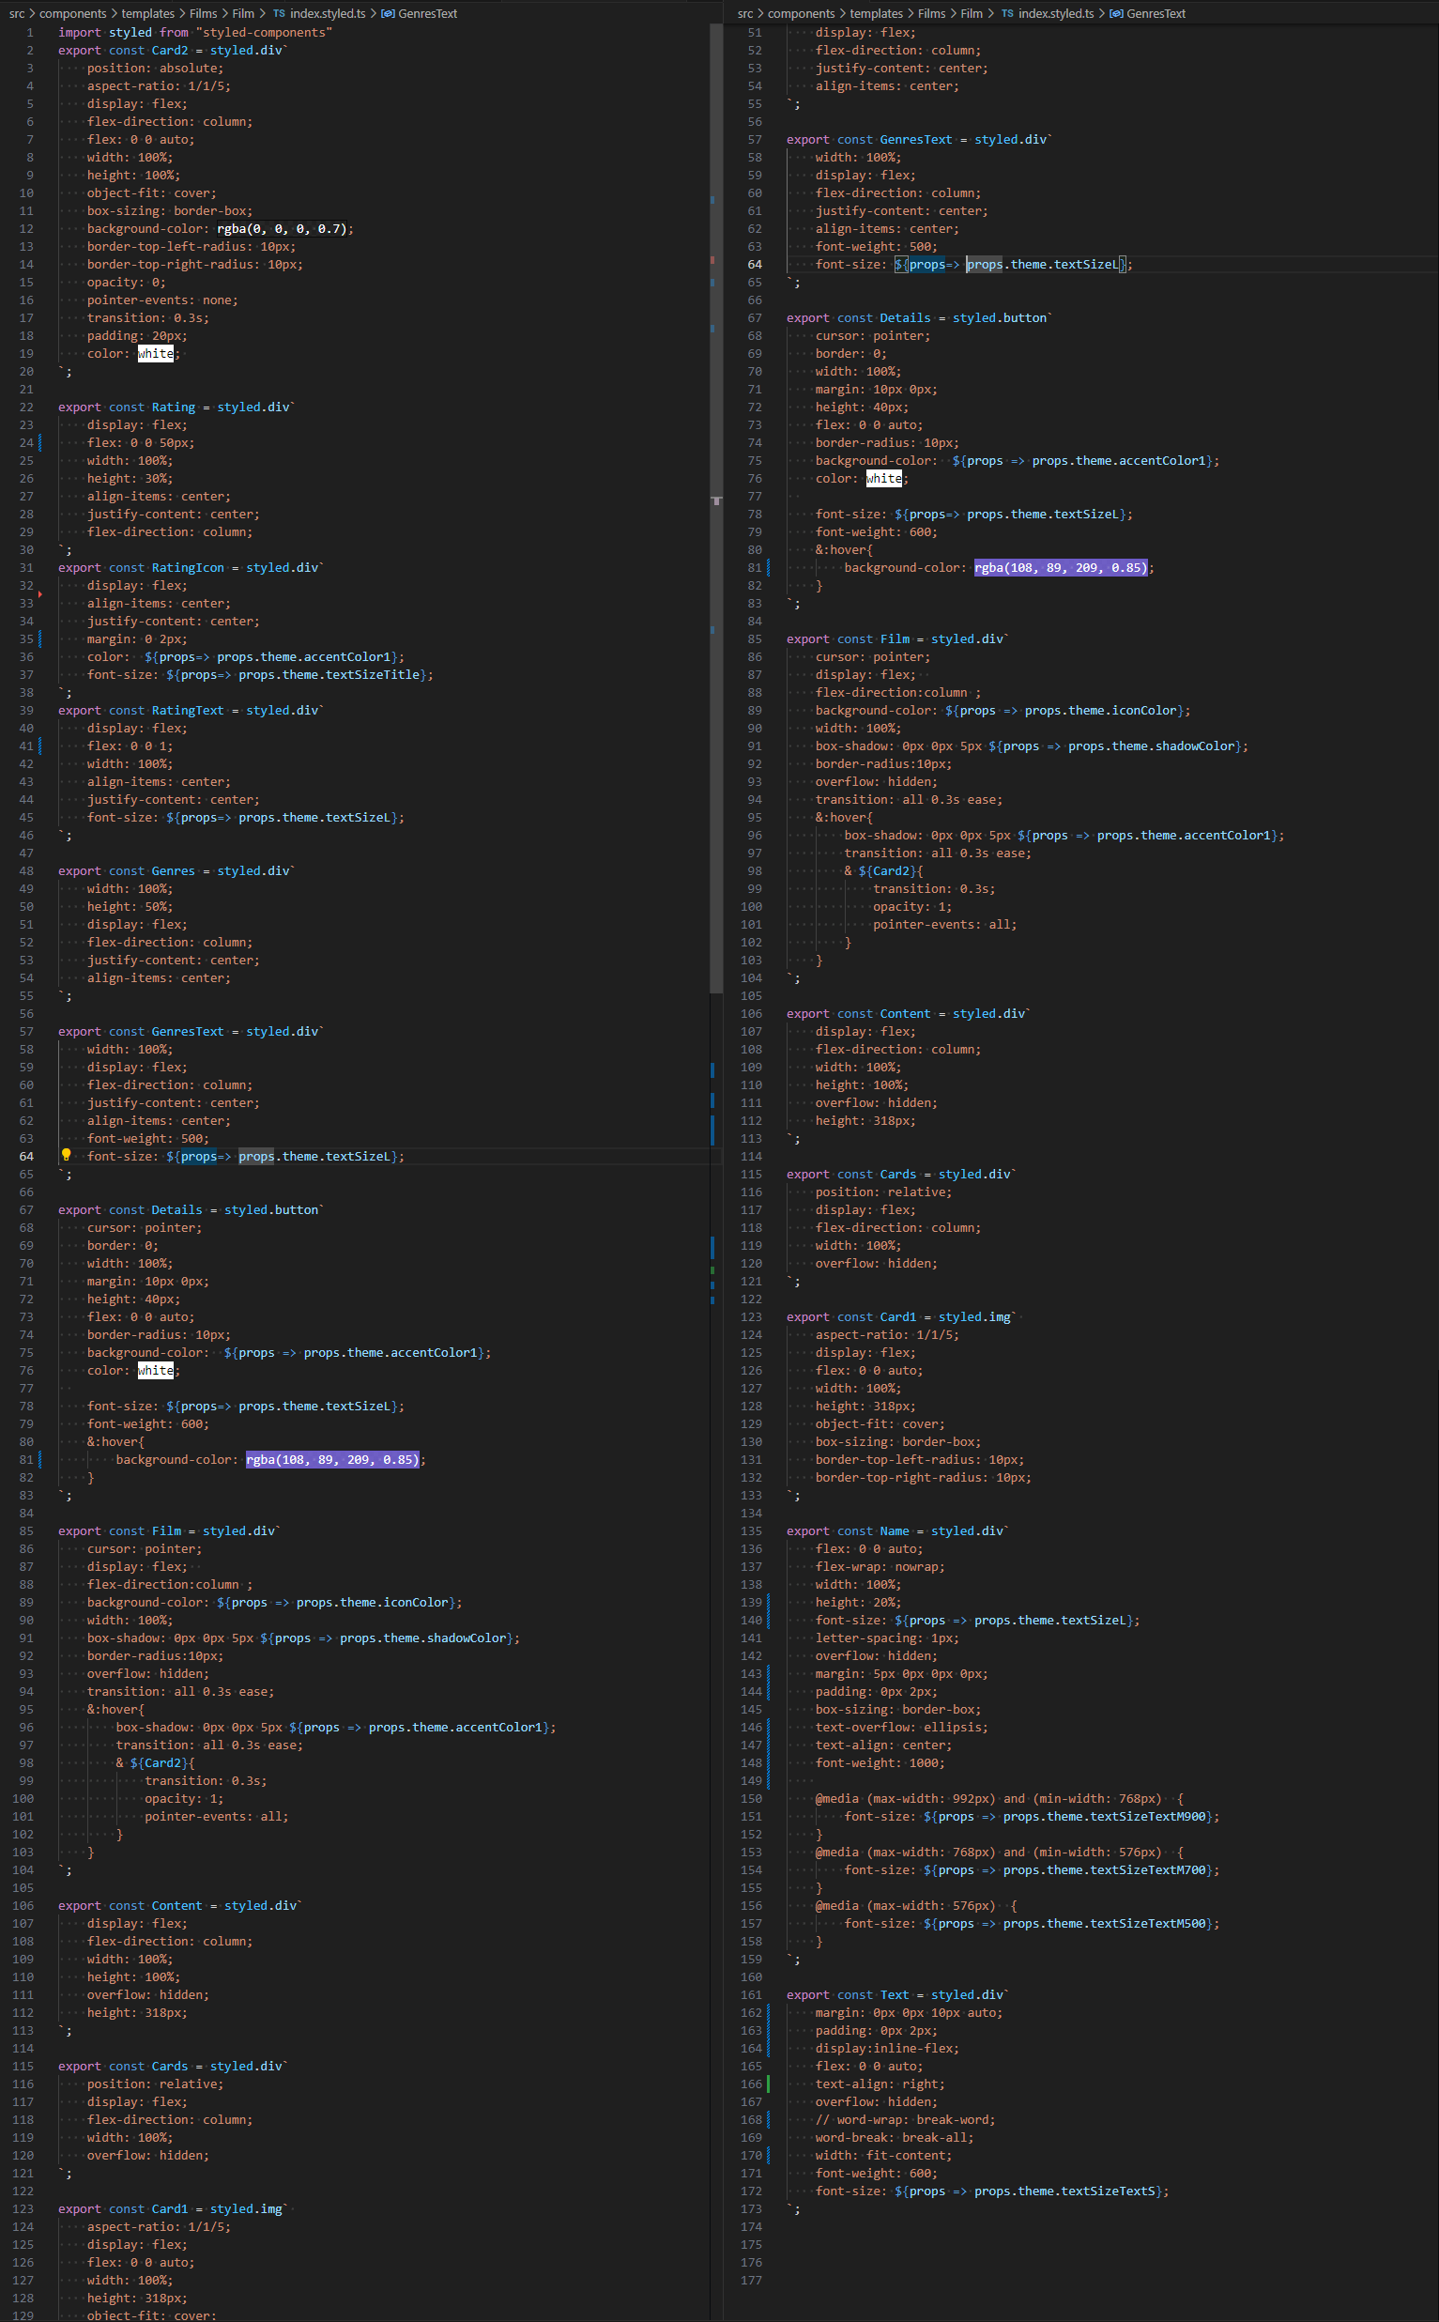

Рисунок 6 – содержимое файла Film/index.styled.ts

Для компонента Modal используются 3 основных файла. Файл логики модального окна (Modal.tsx), файл стилей модального окна (index.styled.ts), а также контекст модального окна (ModalContext.tsx).

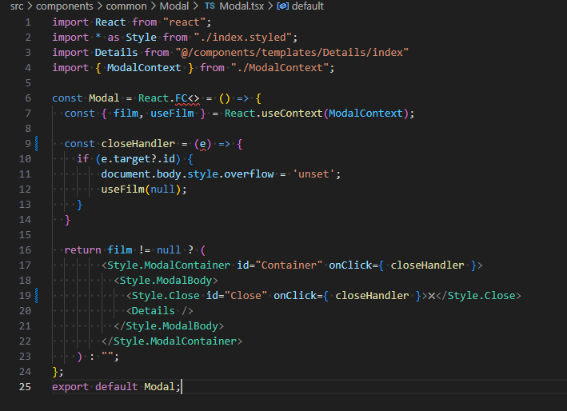

Рисунок 7 – содержимое файла Modal.tsx

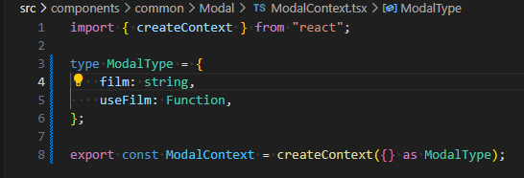

Рисунок 8 – содержимое файла ModalContext.tsx

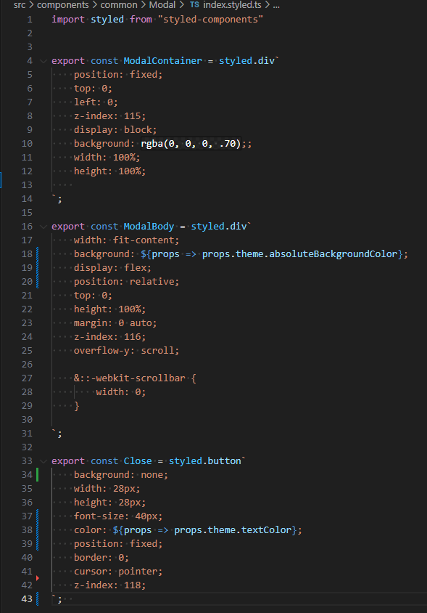

Рисунок 9 – содержимое файла index.styled.tsx

Далее темплейт Details, который отображает всю информацию относительно фильмов, содержит комментарии (Details/index.tsx). На данную страницу можно попасть двумя путями, либо через страницу по пути films/{filmId}, либо через модальное окно с основной страницы. Здесь объявлены локальные стейты для комментариев, которые будут передавать в метод updateComments. Также присутствует функционал удаления комментариев фильма.

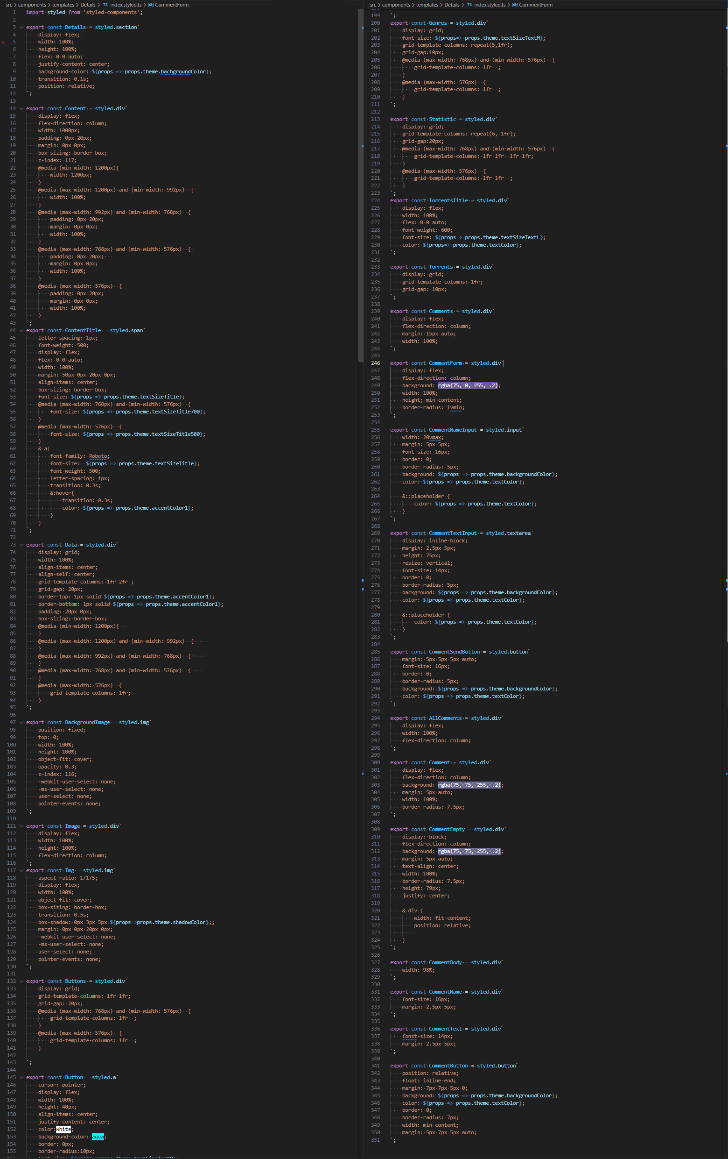

Рисунок 10 – содержимое файла index.styled.ts

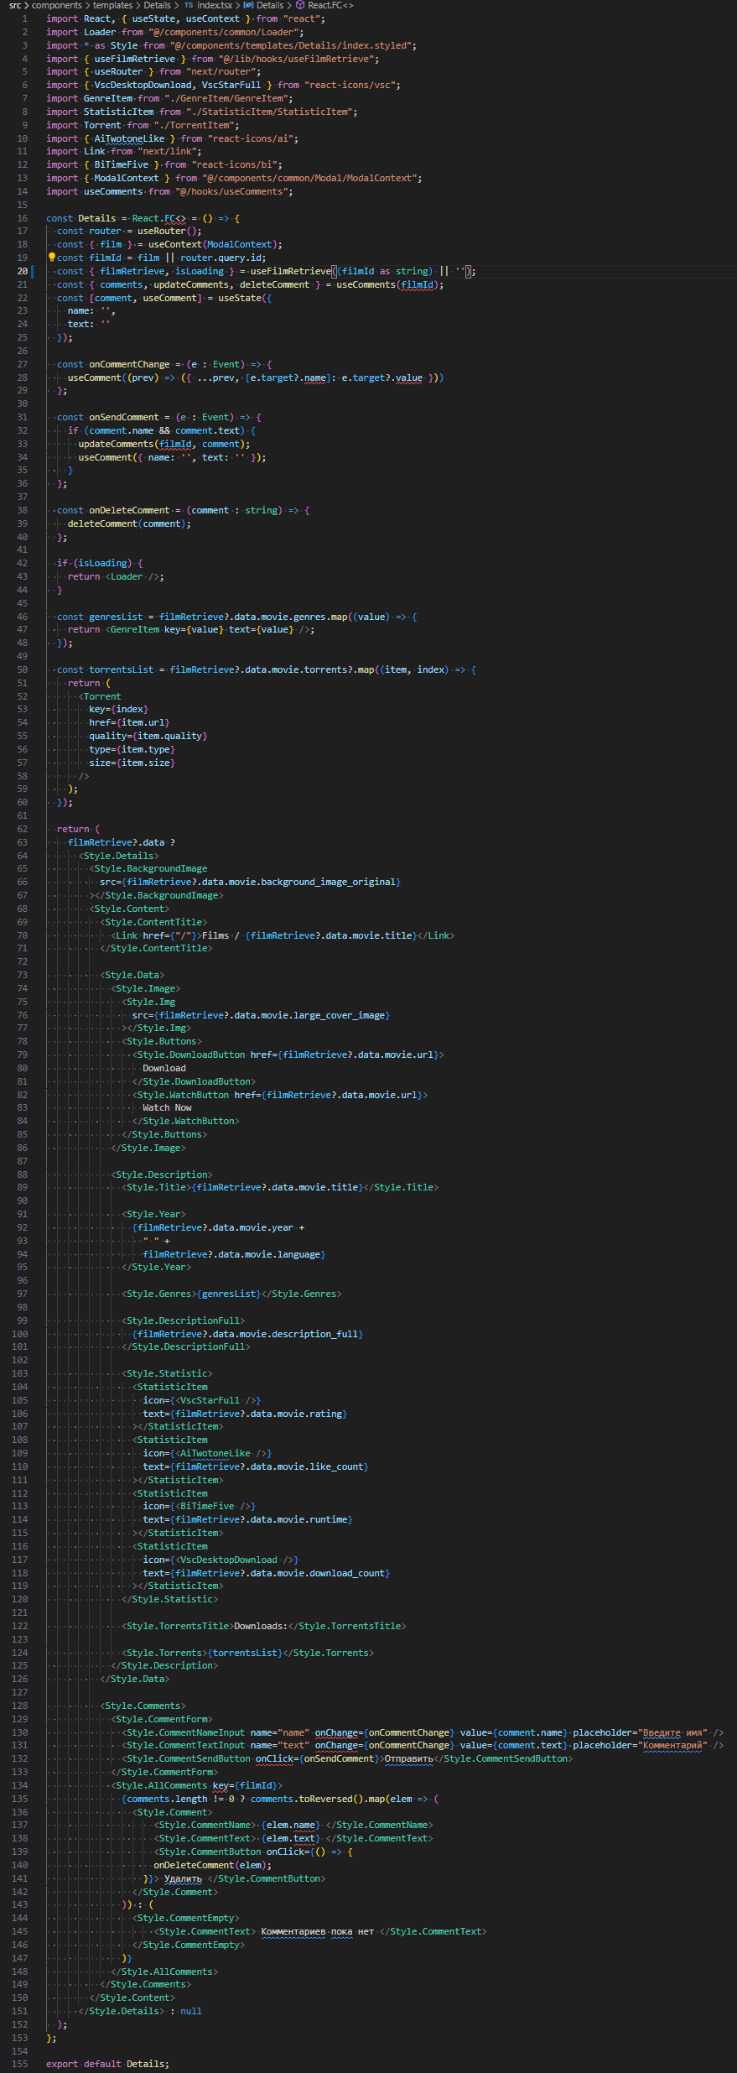

Рисунок 11 – содержимое файла index.tsx

# Демонстрация работы веб-сайта

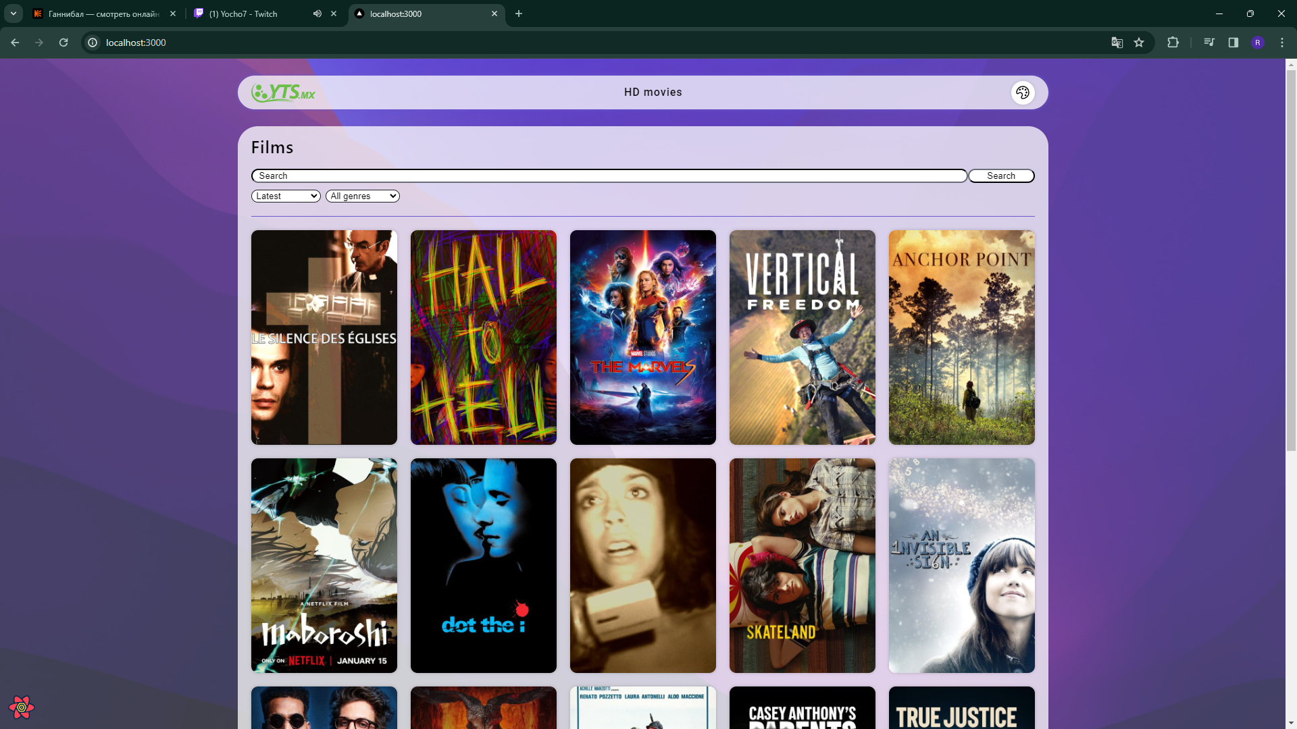

Рисунок 12 – главная страница веб-сайта в светлой теме

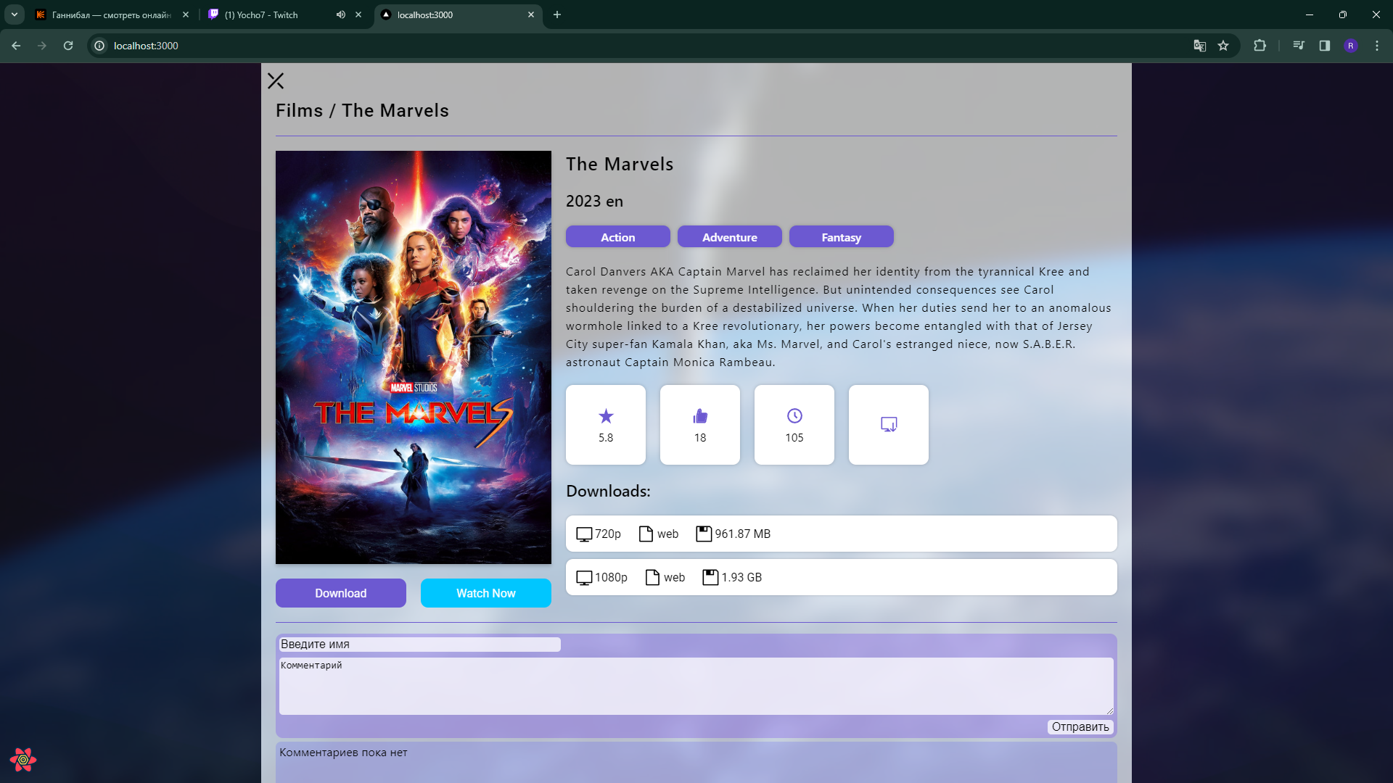

Рисунок 13 – работоспособность модального окна

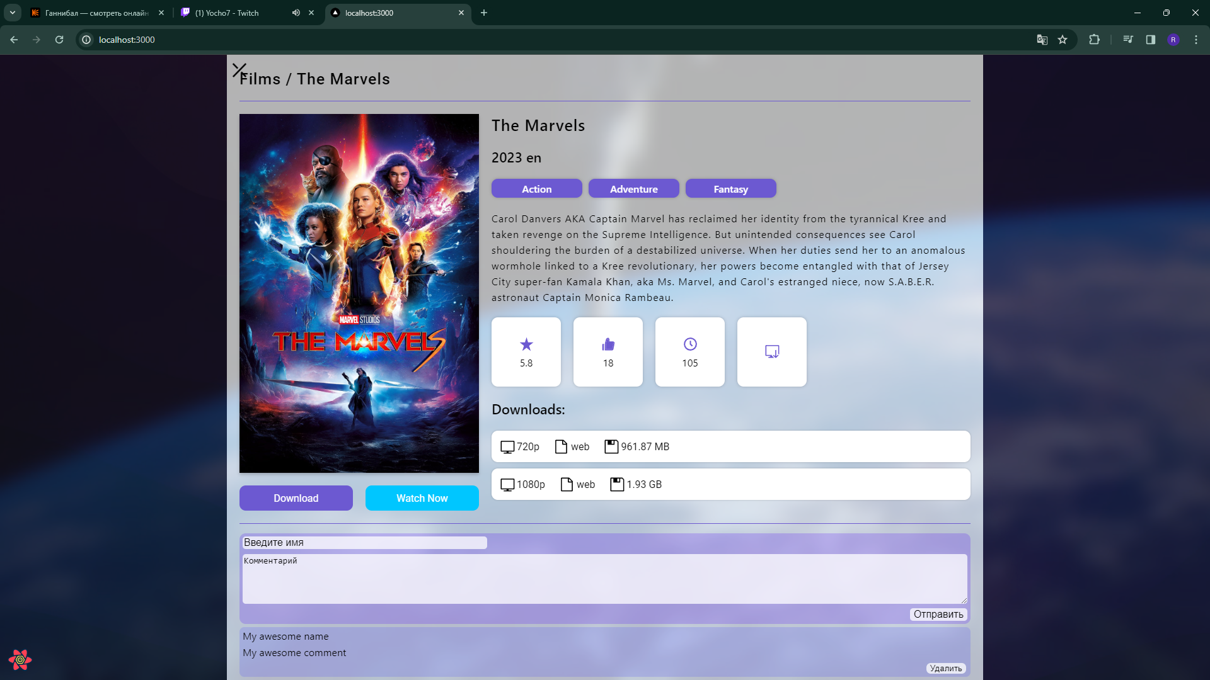

Рисунок 14 – демонстрация работы комментариев

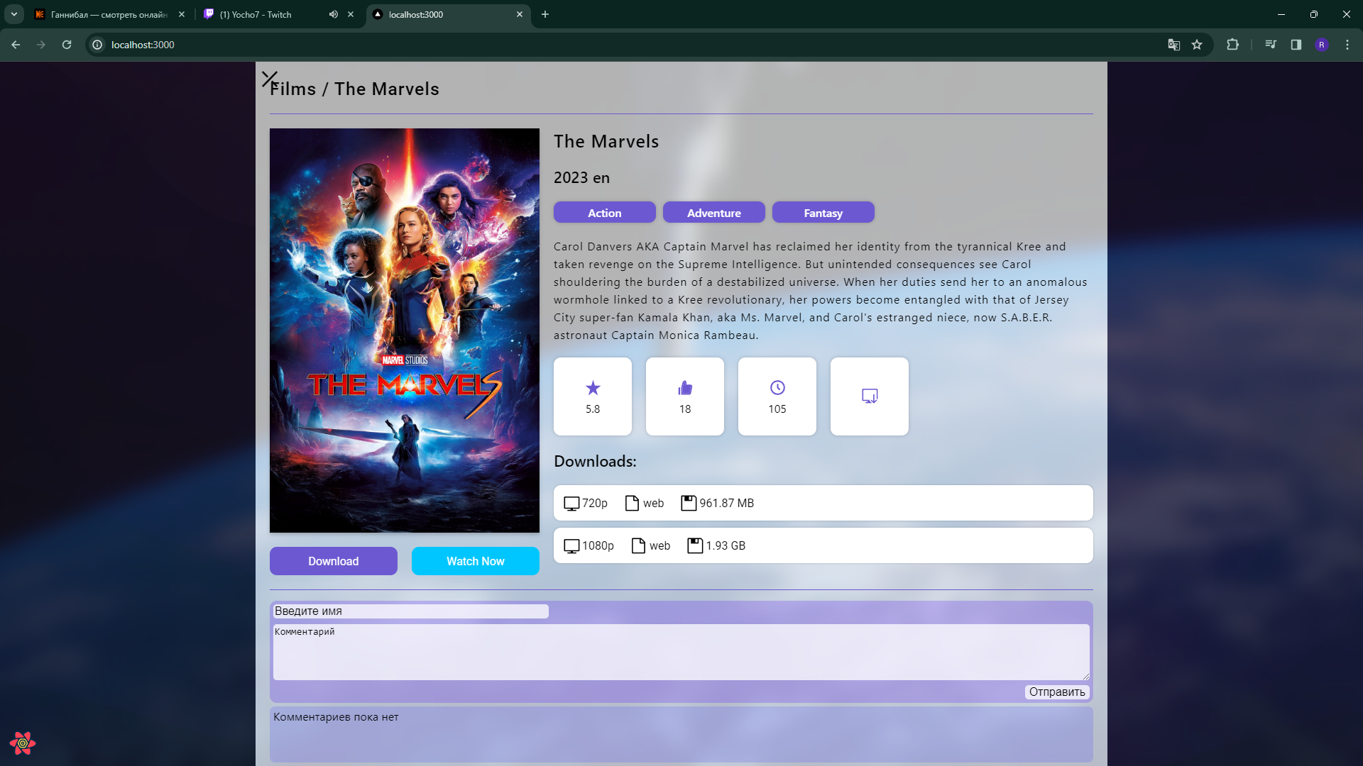

Рисунок 15 – демонстрация работы удаления комментариев

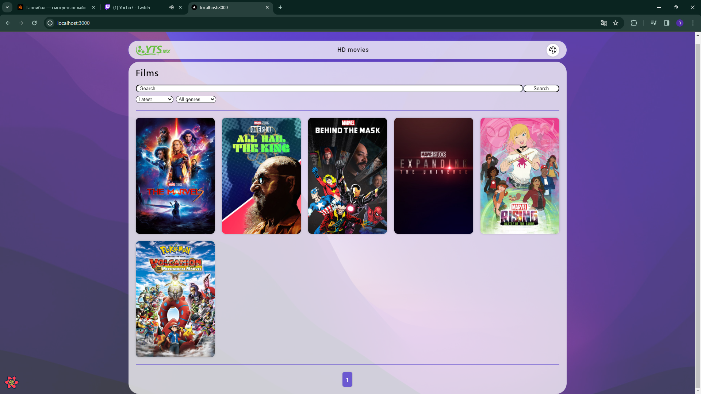

Рисунок 16 – демонстрация работы поиска

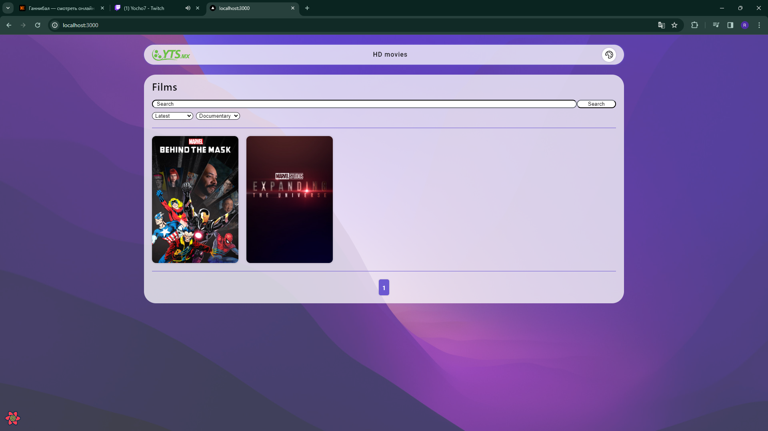

Рисунок 17 – демонстрация работы фильтра по жанрам

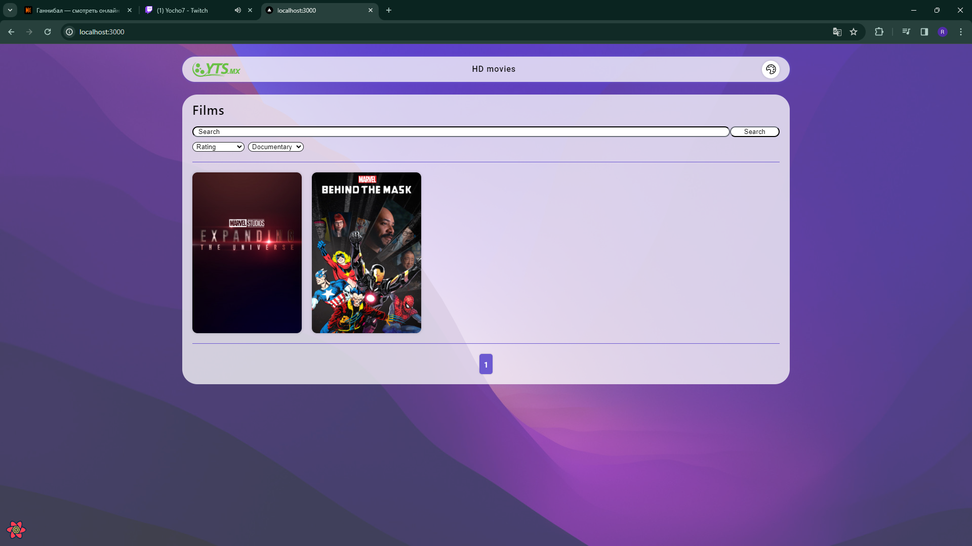

Рисунок 18 – демонстрация работы сортировки по рейтингу

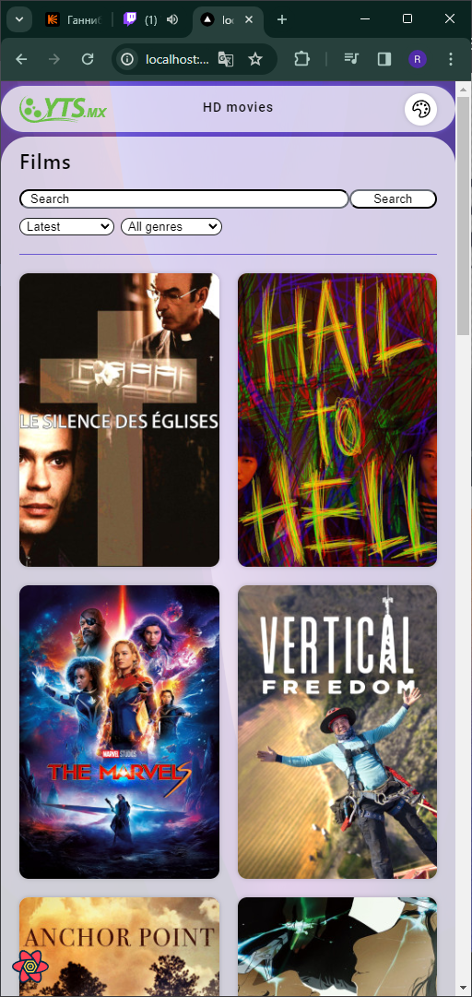

Рисунок 19 – работоспособность адаптивной вёрстки главной страницы

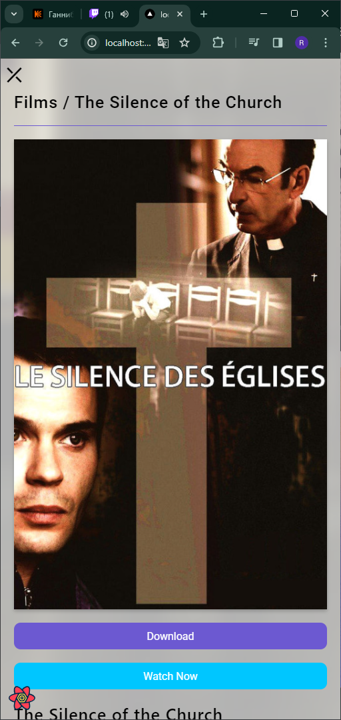

Рисунок 20 –демонстрация работы адаптивной вёрстки модального окна

# Вывод

Мною был разработан собственный веб-сайт, посвященный фильмам, некий онлайн кинотеатр, который сочетает в себе лаконичность и удобство для пользователя. В ходе данной работы были изучены основы работы с реактом, а также изучение тайпскрипта.